INDICA AO PODER EXECUTIVO MUNICIPAL A PAVIMENTAÇÃO ASFÁLTICA EM TODA EXTENSÃO DA RUA LATERAL DA AVENIDA LIONS INTERNACIONAL, NO SEGUINTE TRECHO (DA FRENTE DA TRACTOR PARTS ATÉ O FIM DE SUA EXTENSÃO), NESTE MUNICÍPIO.

De conformidade com o que estabelece o Artigo 120 do Regimento Interno da Casa, o Vereador Subscritor, depois de ouvida a Soberana e Douta manifestação do Plenário, INDICA ao Poder Executivo Municipal a pavimentação asfáltica em toda extensão da rua lateral da avenida lions internacional, no seguinte trecho (da frente da Tractor Parts até o fim de sua extensão), neste município.

JUSTIFICATIVA:

A presente indicação se motiva em razão das péssimas condições de trafegabilidade na Rua lateral da Avenida Lions Internacional. A via conta com um expressivo número de empresas e também da acesso a moradias, sendo de grande relevância e importância para os transeuntes a pavimentação asfáltica desta referida rua.

O principal reflexo da má condição de tráfego no local se observa nos munícipes e transeuntes daquela região, que são obrigados a conviverem diariamente com a nuvem de poeira que se forma com o tráfego constante de veículos que trafegam pela referida rua e ate mesmo com atoleiros e valetas ocasionadas pelas chuvas.
Portanto, visando atender aos anseios de nossa população, indico ao Poder Executivo Municipal, que determine, junto ao setor competente, a pavimentação asfáltica na Rua acima descrita e anexo fotos para terem conhecimento do referido local numa situação recente.
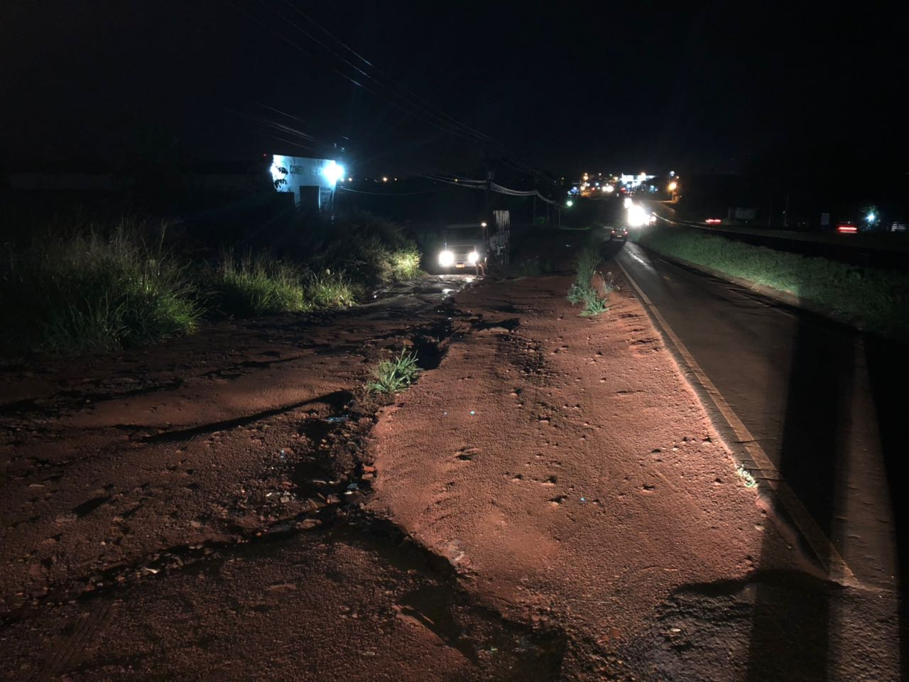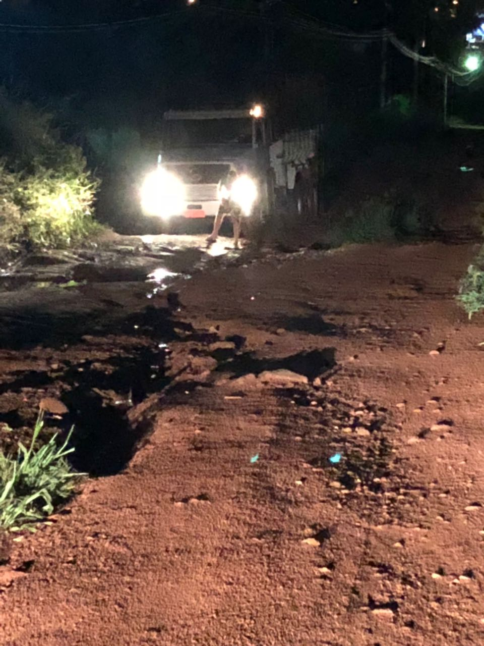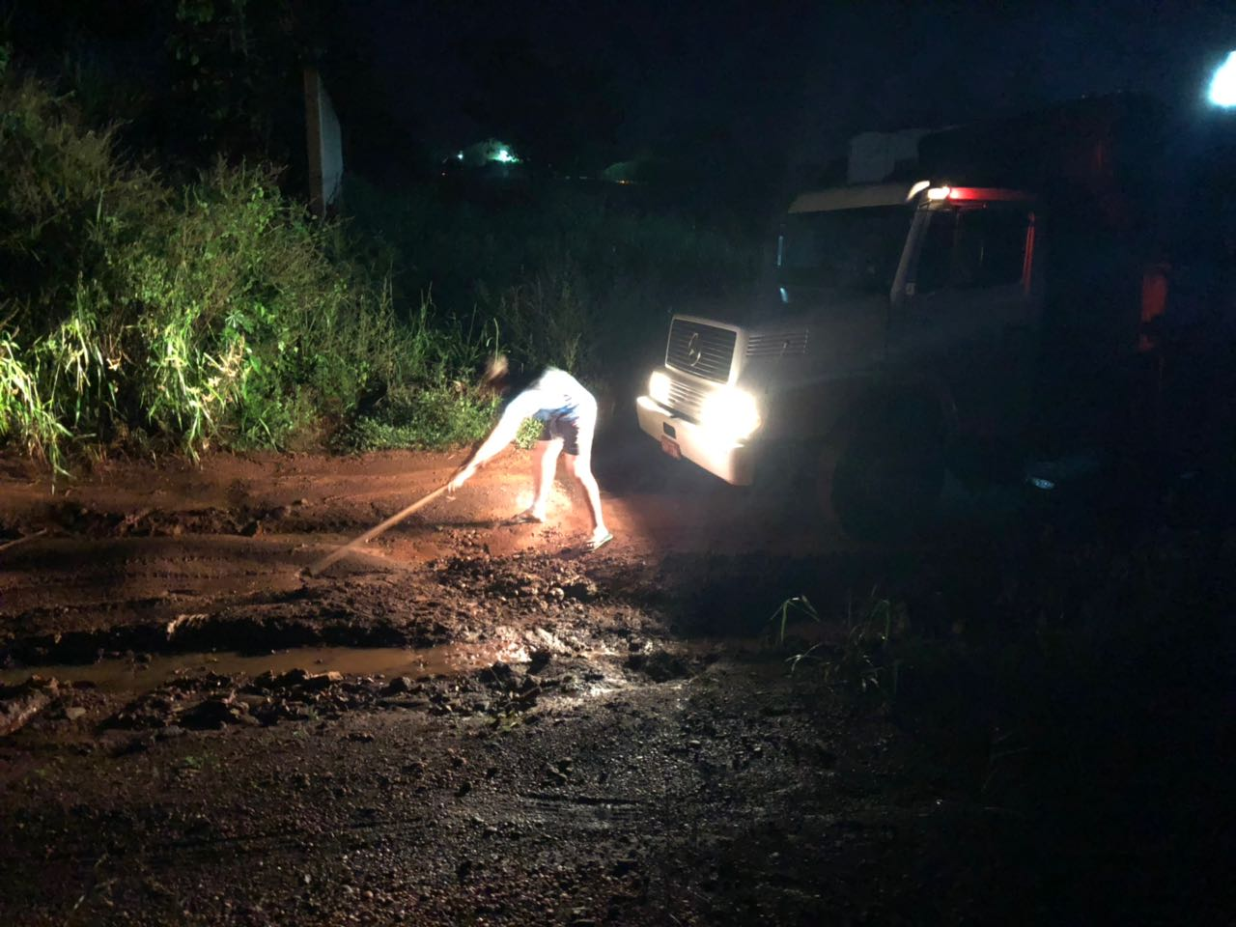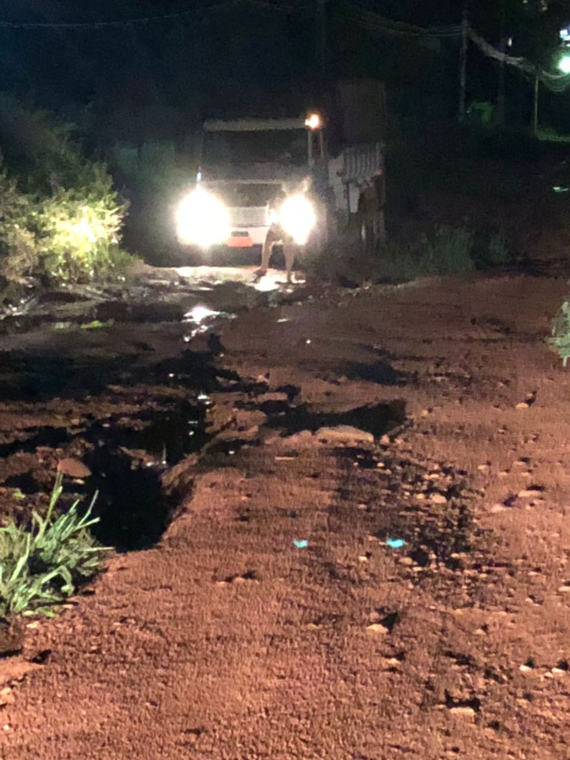
Diante do exposto, formulamos esta contando com o apoio dos Nobres Pares, bem como contando com a atenção do Excelentíssimo Senhor Prefeito Municipal.

Plenário das Deliberações, Vereador Daniel Lopes da Silva, Câmara Municipal de Tangará da Serra, Estado de Mato Grosso, Aos Dez Dias do Mês de Abril do Ano de Dois Mil e Dezoito.

_________________________________________
CLAUDINHO FRARE
VEREADOR – VICE PRESIDENTE


